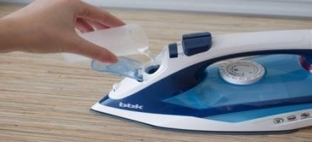**14.4. Elektr dazmolning bug‘ bilan ishlash mexanizmlari** Elektr dazmollarning suvni purkashi uch xil bo‘lib, oddiy, bug‘ generatorli, bug‘latgichli bo‘ladi. Ular maxsus nasos va kompressorli elektr dvigatellar

(pompa) yordamida suvni tortib olib purkashdan iborat. Elektr dazmollarning tagligi yuqori haroratda qizib turganda suv taglikka tushib taglik teshikchalaridan bug‘ga aylanib, gazlama ustiga purkab namlaydi, bu, o‘z navbatida, dazmollashni tezlashtirib gazlamaning shikaslanmasligini ta’minlab beradi. Elektr dazmolning tagligidagi bug‘latib beruvchi teshikchalar qanchalik katta bo‘lsa, bug‘lanishi shunchalik ko‘p bo‘ladi. Suvning uzatish parametri asosan bir daqiqada 10–150 grammni tashkil qiladi. Bu ko‘rsatkich qizdiruvchi elementning quvvatiga bog‘liq. Yumshoq gazlamani taxlab dazmollashda yuqori bosim ostida bug‘latib dazmollash zarurati tug‘ilganda maxsus tugma orqali bosim ostida bug‘latiladi. Bug‘ katta bosimda gazlamani tolalarigacha namlab beradi. Uy-ro‘zg‘or elektr dazmolning bug‘latish texnik ko‘rsatkichlari 90 g/daq. Ishlab chiqarish korxonalaridagi bug‘ generatorlarning bug‘latish ko‘rsatkichi 120 g/daq.

Uy-ro‘zg‘or elektr dazmolining tagligini doimo bug‘latib turish uchun naychani burab sozlash, nasos yordamida taglikka bosim ostida bug‘latish va oldi tomoniga suv sepish imkoniyatlari mavjud. Nasos bosgichining tagida prujina va zoldir bo‘lib, nasosni bosganda u suvni tortib taglikka yetkazib beradi. Quyidagi jarayonlar mexanik usulda bajariladi. Zamonaviy elektr dazmollar turli xildagi bug‘latish yoki quruq dazmollash

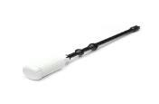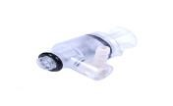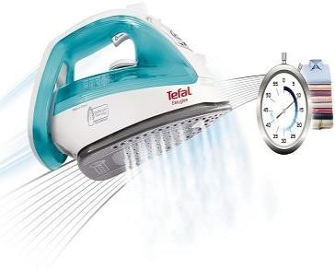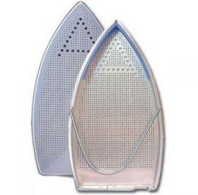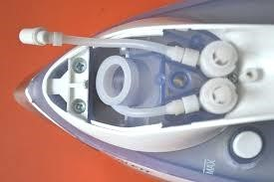

imkoniyatlari mavjud, namlab dazmollashda ba’zi gazlama tolalari o‘ralib qoladi, gazlama sifatini yo‘qotadi, shuning uchun qizdiruvchi element harorat darajasi nazorat qilinadi, quruq dazmollanadi. Yong‘in xavfsizligini ta’minlash maqsadida elektr zanjirga saqlagich ulangan. Agar elektr dazmol 30

soniya gorizontal harakatlanmasa, elektr zanjirni uzib himoyalanadi yoki u vertikal holatda 10 daqiqa harakatlanmasdan tursa, elektr zanjirni uzib himoyalaydi. Elektr dazmollarning tagligiga qo‘shimcha taglik ishlab chiqarilmoqda. Ular elektr dazmolning tagligiga osongina o‘rnatib qo‘yiladi, qo‘shimcha taglik gazlamaning ustida yaxshi sirpanadi, teshikchalari orqali bug‘ni gazlamaga yetkazib beradi. U gazlamalarni kuydirib qo‘yishdan saqlaydi. Elektr dazmolning tagligi kirlanganda, gazlamalar taglikka yopishib kuyganda maxsus taglikni tozalash uchun bo‘r ishlatiladi. Elektr dazmolni tarmoqqa ulab, o‘rta haroratga qo‘yiladi. Elektr dazmol

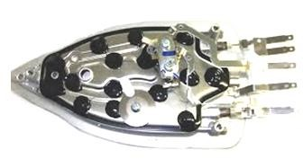vertikal holatda tagligi qiziganidan so‘ng bo‘r gazlama yopishgan qismiga chizib chiqiladi. Bo‘r issiqlik ta’sirida erib gazlamani taglikdan tozalaydi. Elektr dazmolning suv solinadigan idishiga oqova sovuq suv solib ishlatishadi, oqova suvning ichida ko‘pgina minerallar, tuzlar bo‘lib, suv idishidan taglikka tushganida bug‘lanib chiqadi. Mineral tuzlar asta-sekin taglik teshikchalariga yopishib teshikchalarni yopib boradi. Uni tozalashda maxsus surtmalar surtib yoki suv idishiga solib taglikni qizdirib bosim ostida bug‘latiladi. Tuzlar erib chiqib ketadi. Bularning oldini olish uchun elektr dazmolning suv idishiga distillangan suv yoki suvni qaynatib sovitib solish tavsiya etiladi.

*19-jadval*

### Elektr dazmolni qismlarga ajratish va texnik xizmat ko‘rsatish texnologik xaritasi (elektr dazmolni ta’mirlashda olingan nazariy bilimlarni amalda mustahkamlash)

|  |  |  |  |  |
| --- | --- | --- | --- | --- |
| **№** | **Bajariladigan ishlar**  **mazmuni** | **Asbob-uskuna va**  **jihozlar** | **Eskizlar, chizmalar, rasmlar** | **Bajarilish tartibi** |
| 1. | Elektr dazmolni qismlarga ajratish va texnik xizmat  ko‘rsatish |  |  | Ish o‘rnini tashkil eting.  Texnika xavfsizligi qoidalariga amal qiling. Elektr dazmolning orqa qopqoqlaridagi shuruplarini yeching |
| 2. | Elektr dazmolni qismlarga ajratish |  |  | Orqa qopqoqni yechib olib, tepa qopqoqning shuruplarini yeching |
| 3. | Elektr dazmolni qismlarga ajratish |  |  | Elektr dazmolning suv purkash tugmalarini yechib, ustki qopqoqlarining shuruplarini bo‘shatib, qopqoqni yechib oling |
| 4. | Elektr dazmolni qismlarga ajratish |  |  | Elektr dazmolning ustki qopqoqlarini yechib oling. Yechib olishda  qistirgichlarni sindirib yubormang |
| 5. | Elektr dazmolni qismlarga ajratish |  |  | Elektr dazmollarning taglik qopqog‘i shuruplarini yeching |
| 6. | Elektr dazmolning elementlariga texnik xizmat |  |  | Elektr dazmolning elementlarini elektr jihatidan texnik holati va ularning ishlashini |

|  |  |  |  |  |
| --- | --- | --- | --- | --- |
|  | ko‘rsatish |  |  | multi-testerda tekshiring.  Termosozlagich ajralib-qo‘shishini ommetrda tekshiring. Elementlar texnik talabga javob bermasa, uni almashtiring |
| 7. | Elektr dazmolni  yig‘ib, ishlashini  namoyish etish |  |  | Elektr dazmolni tarmoqqa ulab Ishlashini namoyish eting. Harorat darajasini o‘zgartirib issiqlik darajasini tekshiring |